UČITELJ: JELENA KVAKAN
DATUM: 2.12.2020.
PREDMET:KOMUNIKACIJA
NASTAVNA JEDINICA:SVETI NIKOLA
UČENIK: T.B.

ZADATAK: DOBRO POGLEDAJTE SLIKU. POKUŠAJTE UDOMITELJIMA USMENO OPISATI ŠTO SVE VIDITE NA SLICI. ODGOVARAJTE PUNOM REČENICOM.
- KOJE JE GODIŠNJE DOBA?
- TKO SE SVE NALAZI NA SLICI?
- OPIŠI SVETOG NIKOLU (MLAD/STAR; ŠTO IMA NA GLAVI,KAKVO MU JE LICE/BRADA; ODJEĆA I OBUĆA; ŠTO DRŽI U RUCI,…)
- ŠTO JE SVETI NIKOLA DONIO SVE DJECI?
- ŠTO MISLIŠ KAKO SE DJECA OSJEĆAJU?

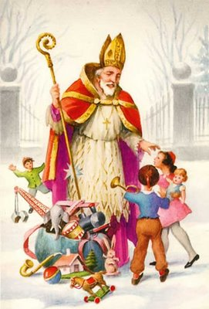

ZADATAK 2.
NAPIŠI ŠTO SVE ŽELIŠ DA TI SVETI NIKOLA POKLONI:

____________________________________________________________________________________________________________________________________________________________________________________________________________________________________________________________________________________________________________

____________________________________________________________________________________________________________________________________________________________________________________________________________________________________________________________________________________________________________

____________________________________________________________________________________________________________________________________________________________________________________________________________________________________________________________________________________________________________

